研究生学位申请模块导师端、学生端操作说明
- 系统登录
在电脑上打开浏览器（推荐谷歌浏览器），输入系统网址（http://yjs.lzu.edu.cn/），出现登录界面，输入校园卡号、密码登录，如下图所示：
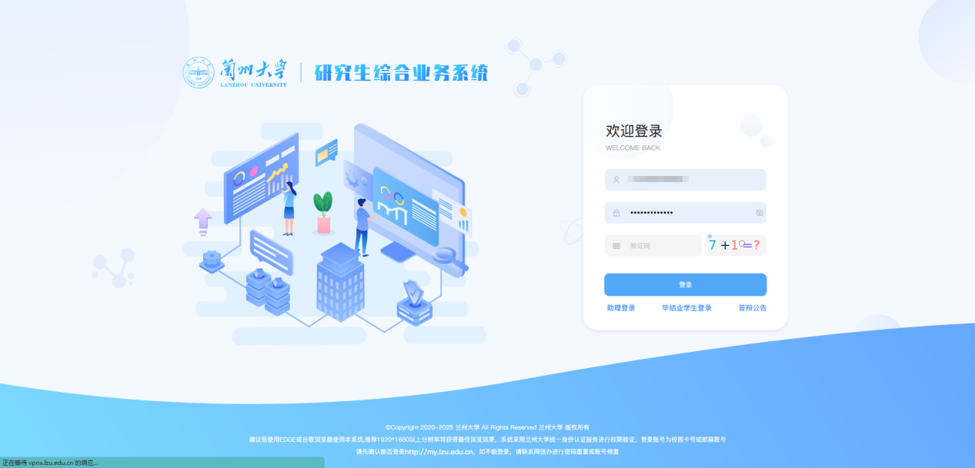
- 功能模块说明
学位申请包括学位授予标准、科研成果审核、论文审核、学位申请查询等模块。
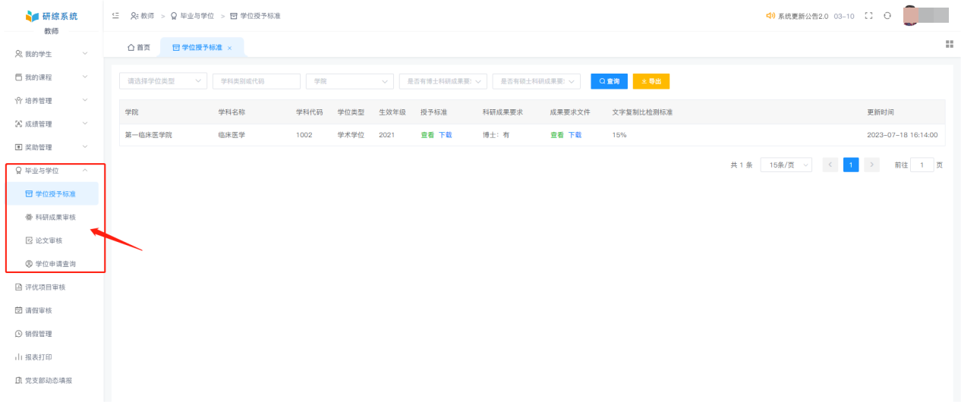
- 学位授予标准
导师可查看/下载所属学科的学位授予标准及科研成果要求。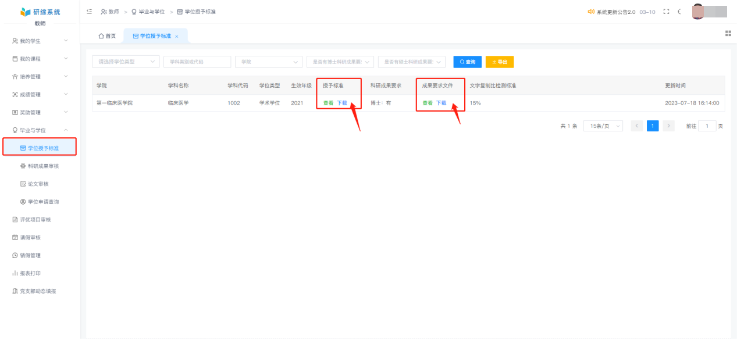
- 科研成果审核
导师可查看/审核研究生提交的科研成果信息。有成果要求的，导师需审核学生的成果信息。无成果要求的，无需审核。已审核通过的成果在研究生秘书未审核之前可修改审核结果。
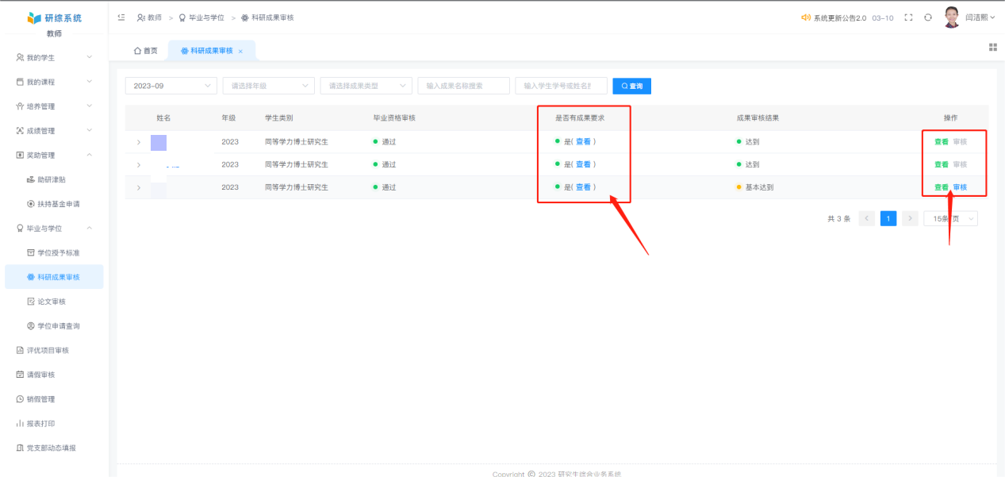
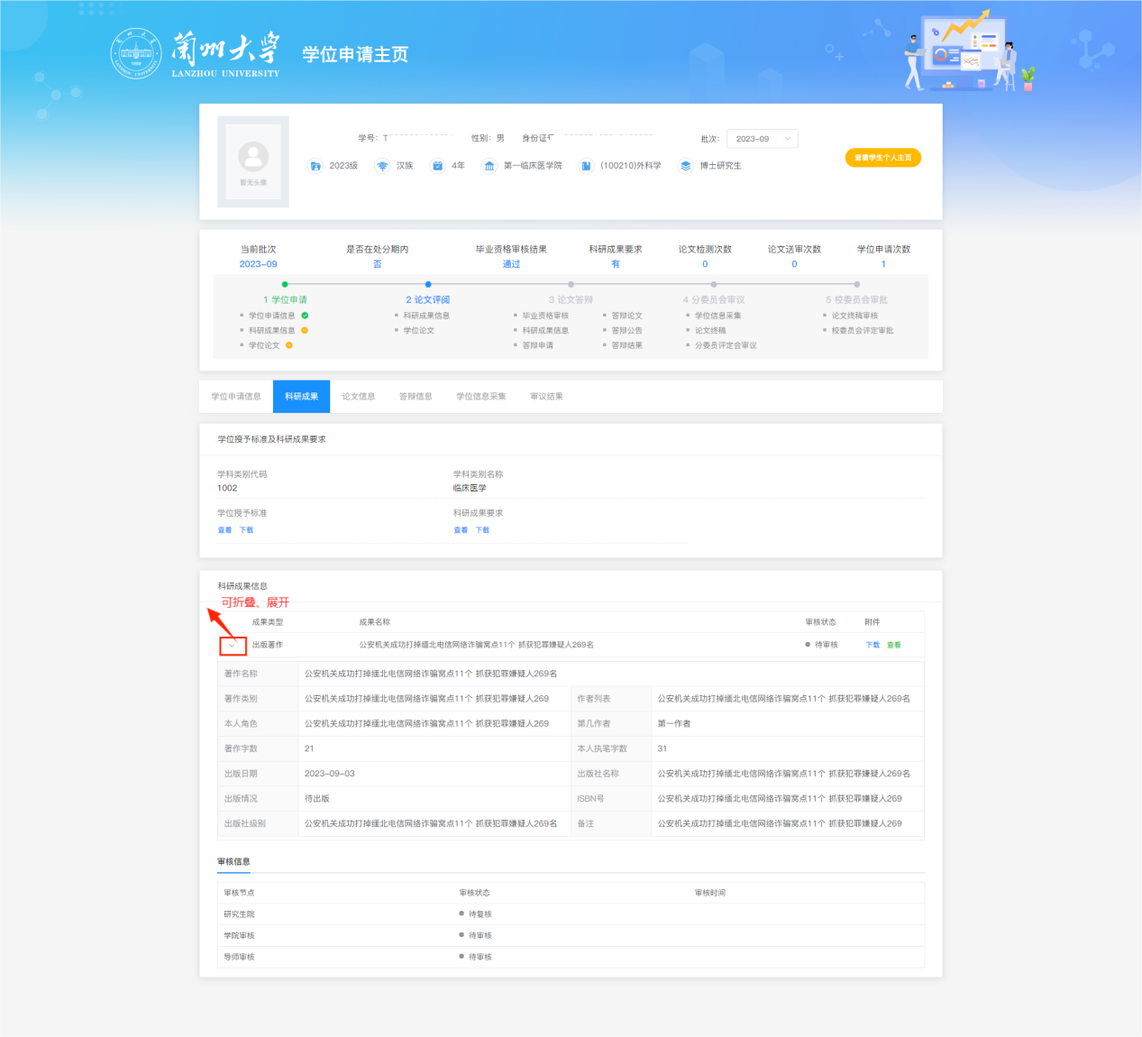
硕士科研成果审核页面（如下图）：
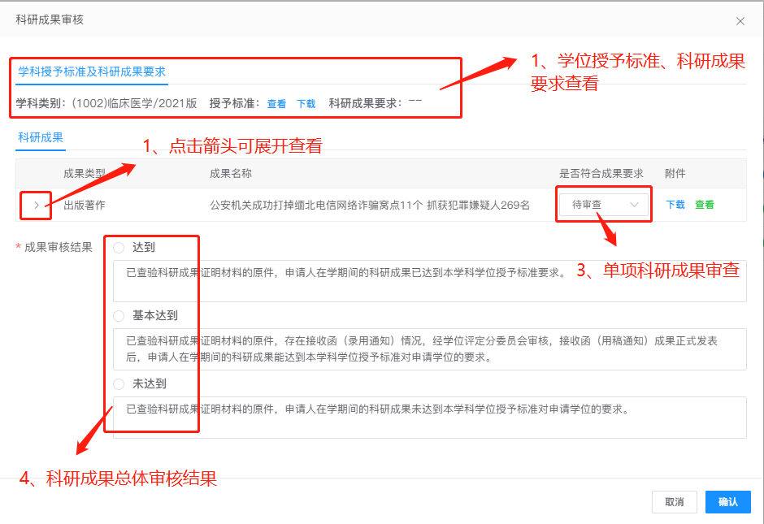
博士创新性成果审核页面（如下图）：

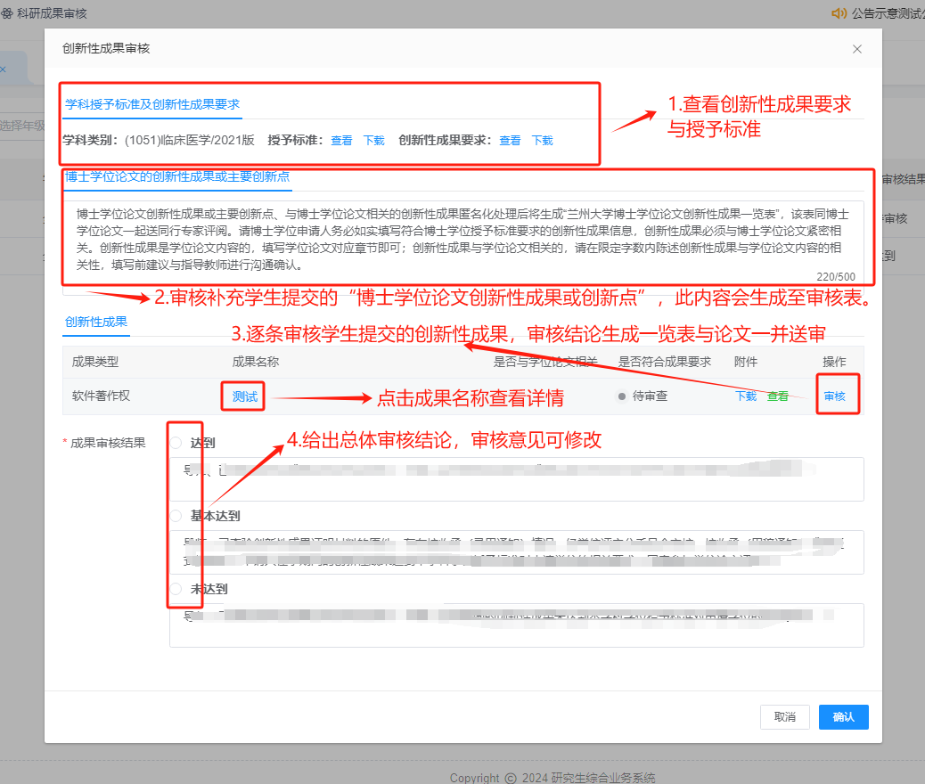
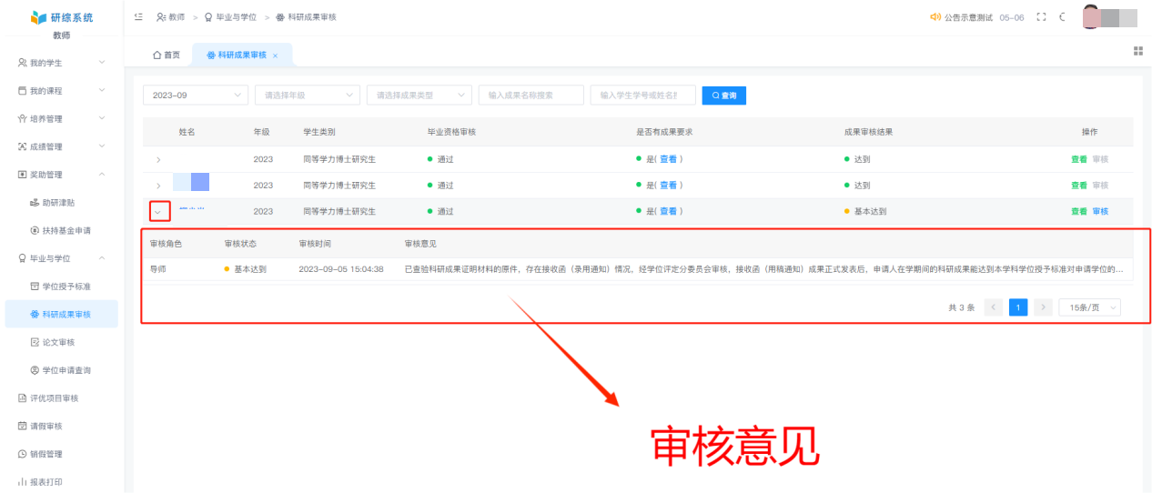
- 论文审核
导师需审核研究生提交的学位论文。
已审核通过的检测评阅版论文、复检论文在论文送检之前可修改审核结果。
已审核通过的复审评阅版论文在论文送审之前可修改审核结果。
已审核通过的答辩论文在研究生秘书设置答辩公告之前可修改审核结果。
已审核通过的终稿论文在研究生秘书终稿论文审核之前可修改审核结果。
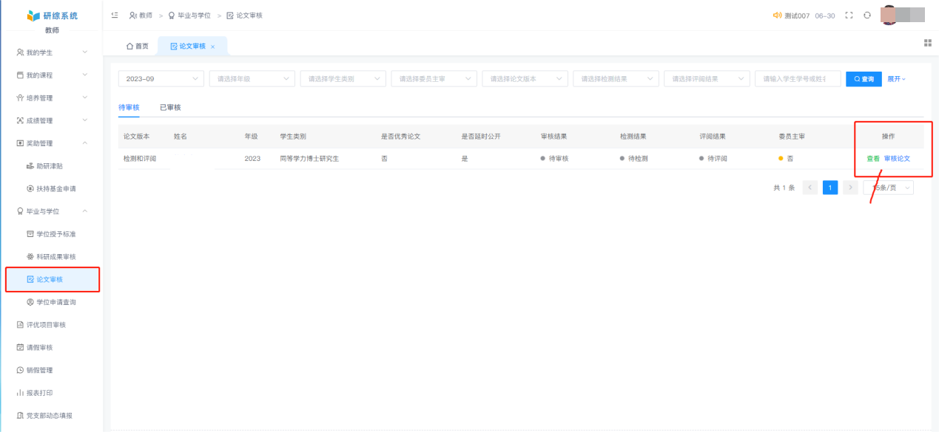
研究生学位申请主页（如下图）：
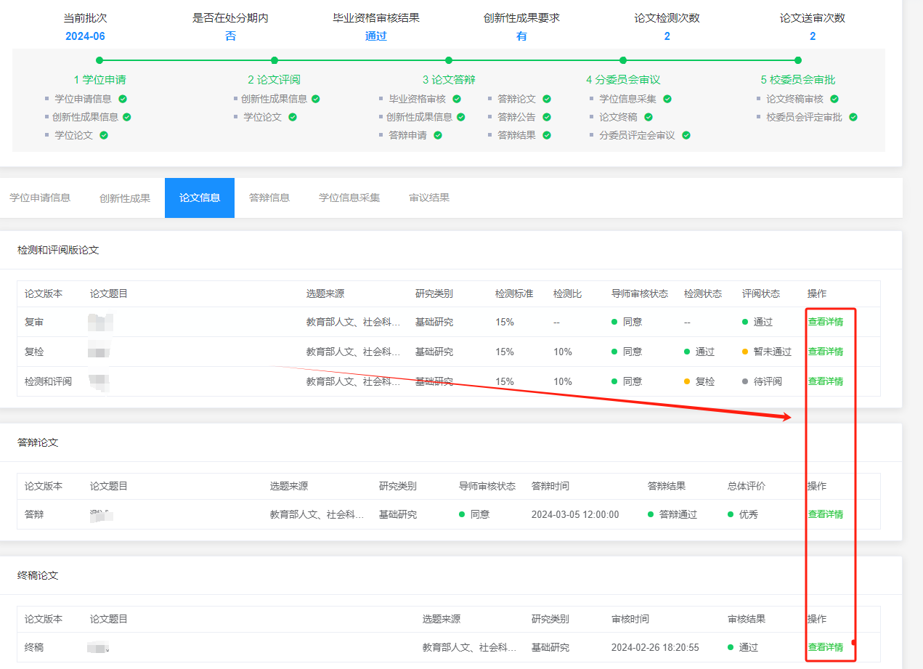
论文评阅书查看（下图为测试数据）：
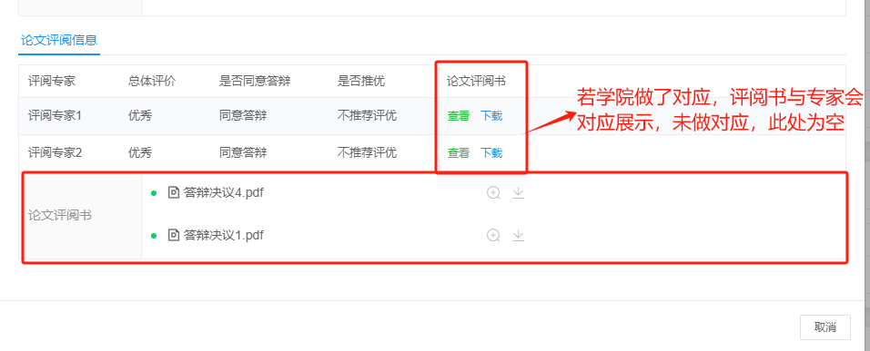
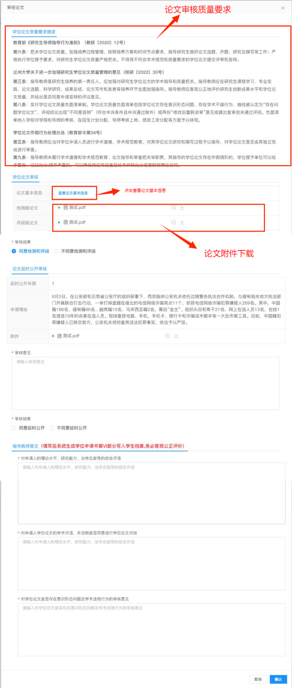
备注：检测评阅版论文一旦审核通过后，不允许更改。更改时需经学院驳回才可更改！！！
- 学位申请查询
导师可组合查询研究生学位申请进度，并导出EXCEl。
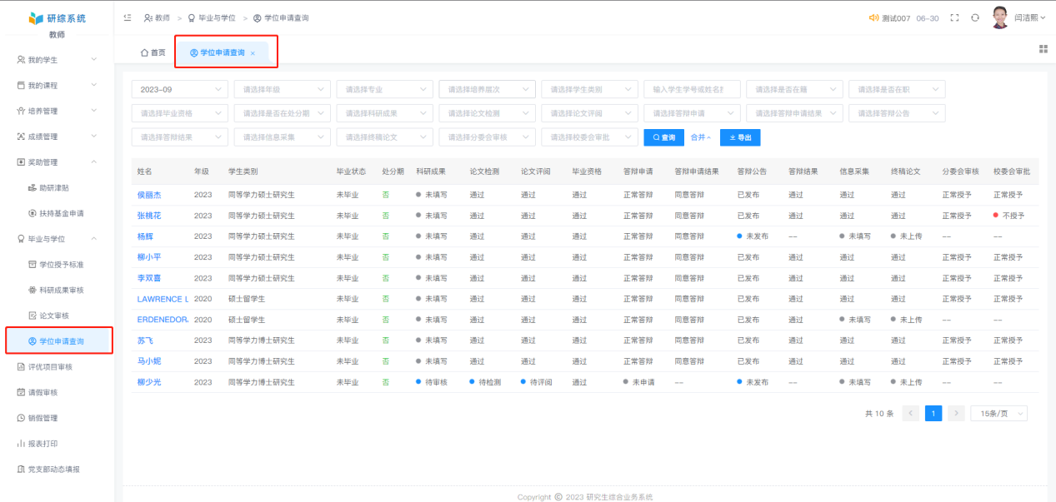

研究生学位申请模块学生端操作说明

- 学生登录说明

1、在籍研究生登录
在电脑上打开浏览器（推荐谷歌浏览器），输入系统网址（http://yjs.lzu.edu.cn/），出现登录界面，输入校园卡号、密码登录，如下图所示：
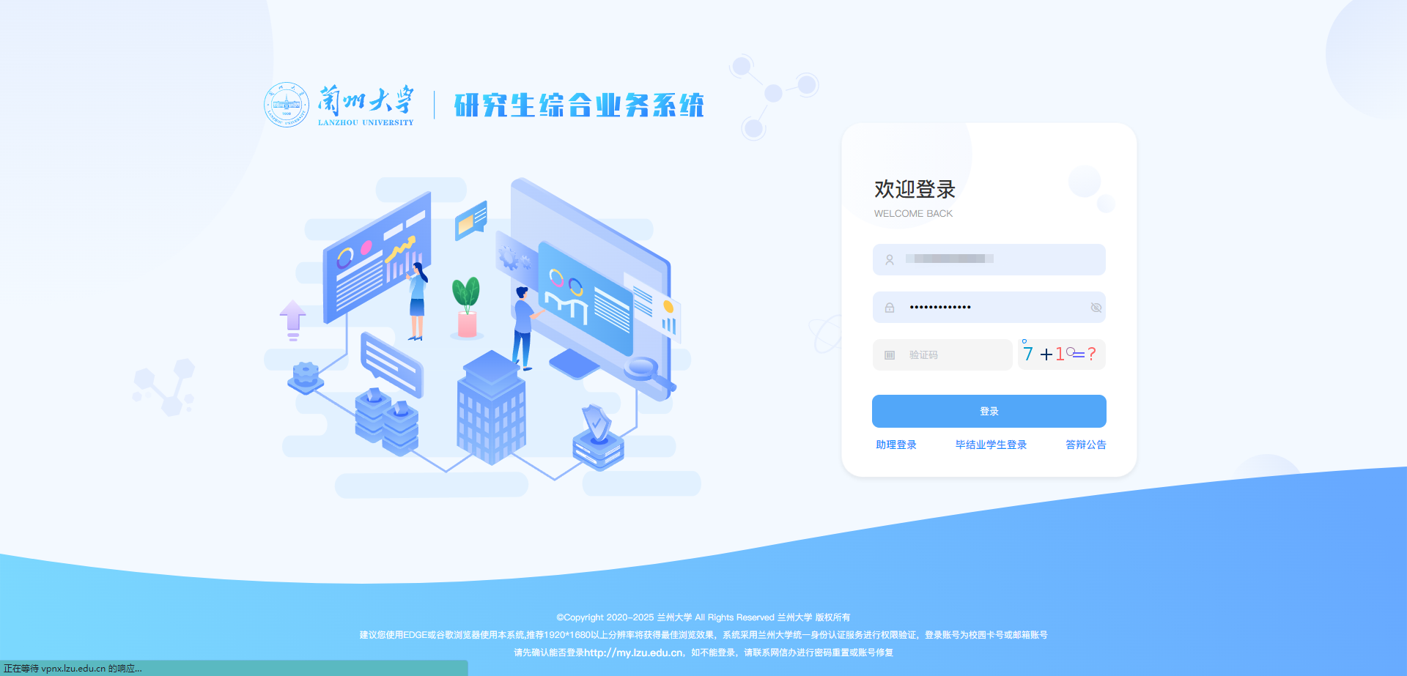

2、毕结业学生登录
在电脑上打开浏览器（推荐谷歌浏览器），输入系统网址（http://yjs.lzu.edu.cn/），出现登录界面，点击“毕结业学生登录”，切换到毕结业学生登录窗口，输入账号、密码（账号为身份证号、密码为身份证号后六位）登录，如下图所示：
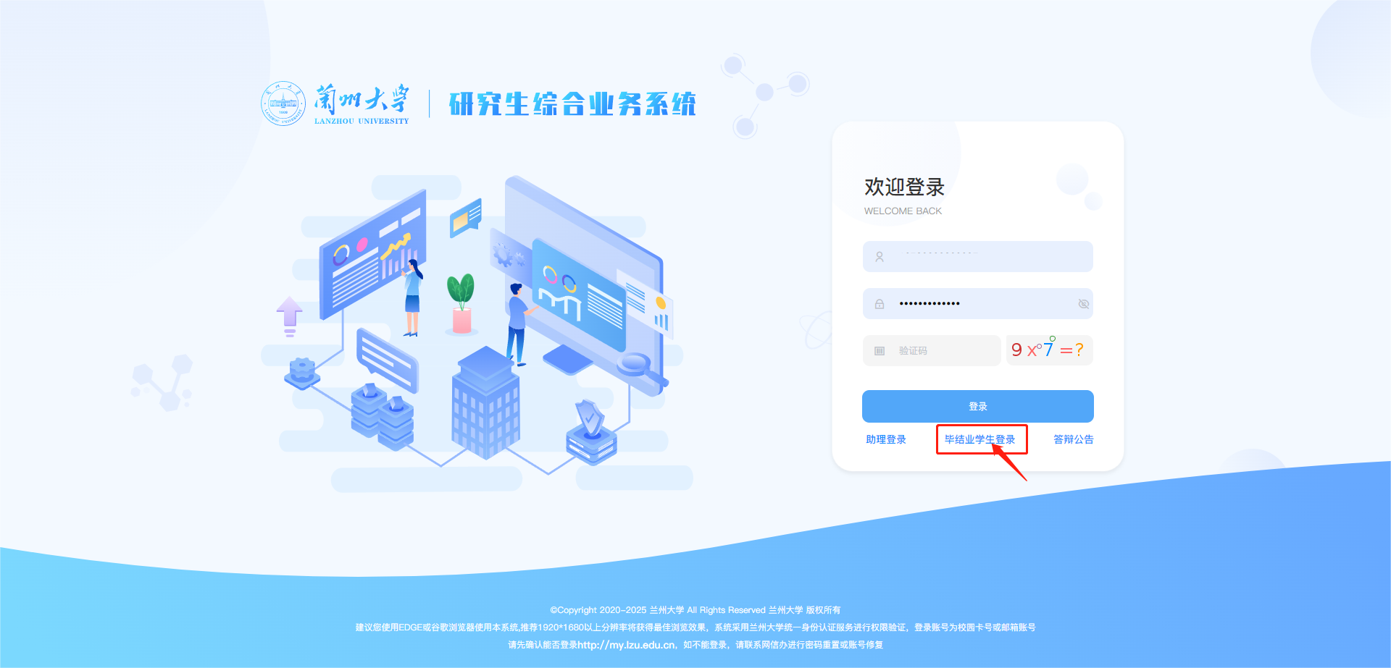
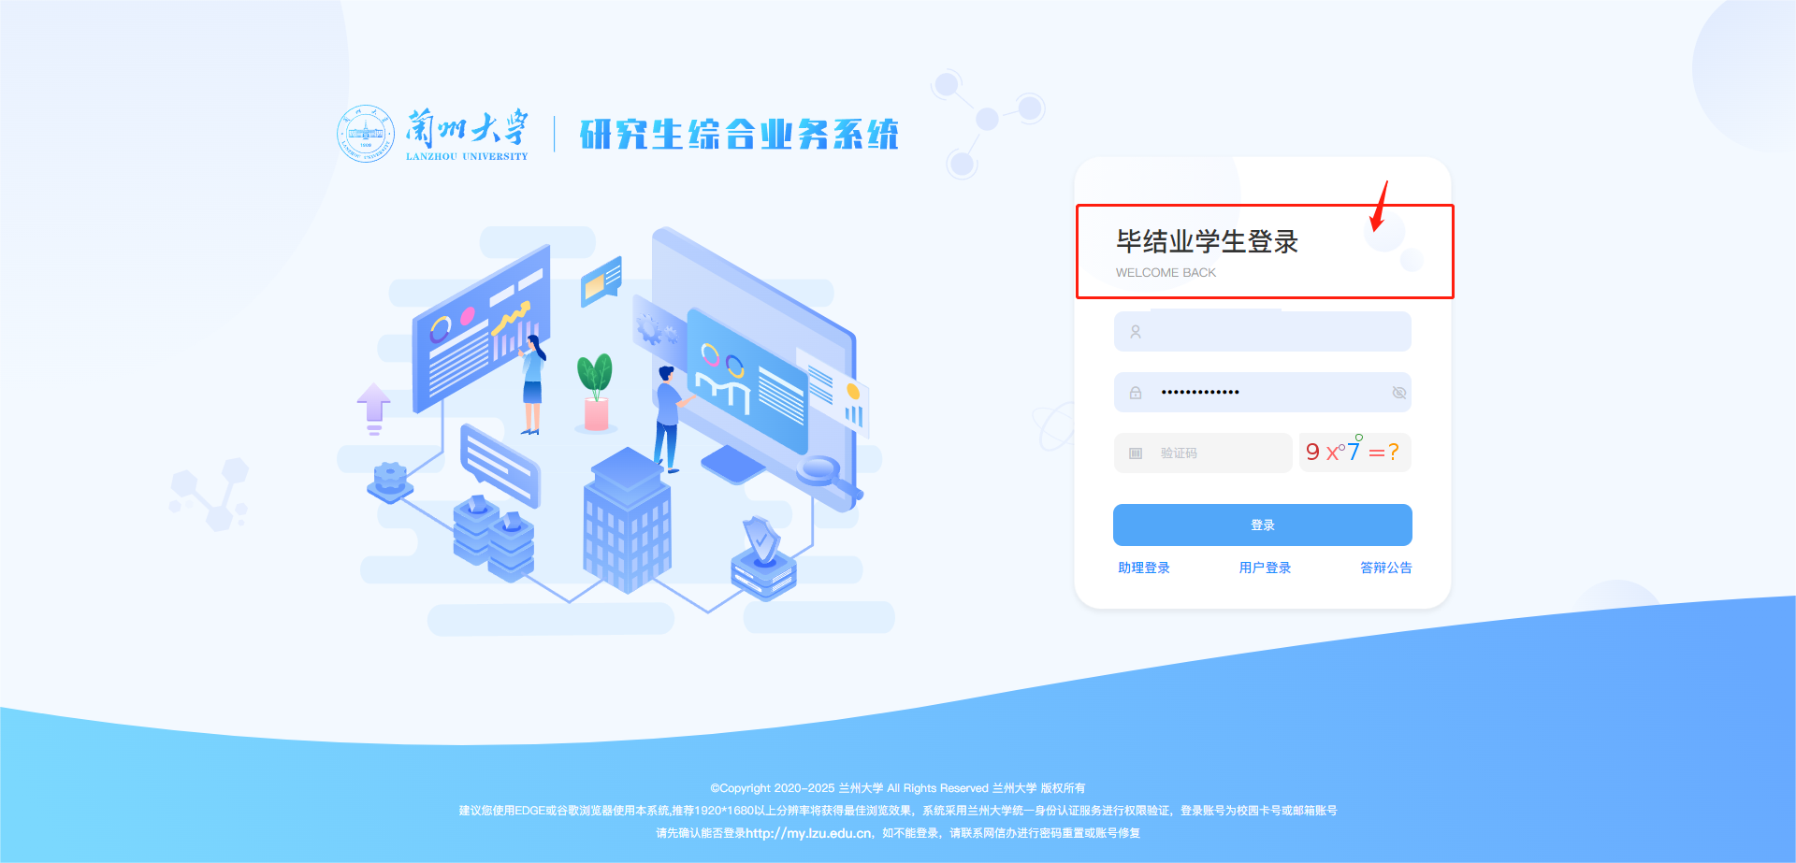

3、同等学力研究生登录
在电脑上打开浏览器（推荐谷歌浏览器），输入系统网址（http://yjs.lzu.edu.cn/），出现登录界面，输入账号、密码（账号为身份证号、密码为身份证号后六位）登录，如下图所示：

4、在籍留学生登录
在电脑上打开浏览器（推荐谷歌浏览器），输入系统网址（http://yjs.lzu.edu.cn/），出现登录界面，输入校园卡号、密码登录，如下图所示：

5、毕结业留学生登录
在电脑上打开浏览器（推荐谷歌浏览器），输入系统网址（http://yjs.lzu.edu.cn/），出现登录界面，点击“毕结业学生登录”，切换到毕结业学生登录窗口，输入账号、密码（账号为护照号、密码为护照号后六位）登录，如下图所示：

- 申请流程说明
研究生学位申请模块包括学位申请、论文评阅、论文答辩、分委员评定会审议、校委员会评定审批等5个流程节点，可通过点击流程节点名称进行切换查看。
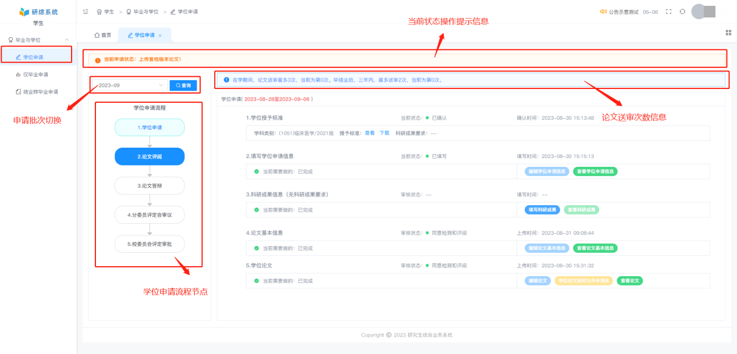
- 学位申请
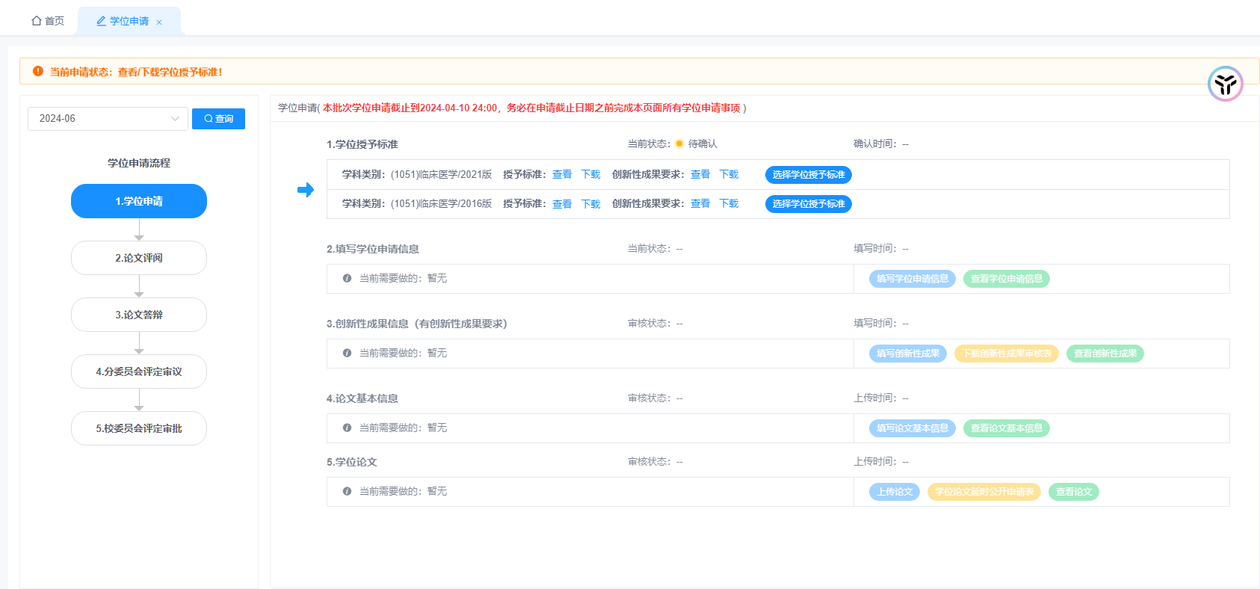
- 学位授予标准
研究生需查看/下载该学科的学位授予标准及成果要求（有成果要求的学科）。
备注：部分学院存在新旧两版学位授予标准及成果要求，需要研究生本人查看后选择其中一版即可，选择后将不可再更改。选择确认前请认真阅读每个版本的授予标准及成果要求
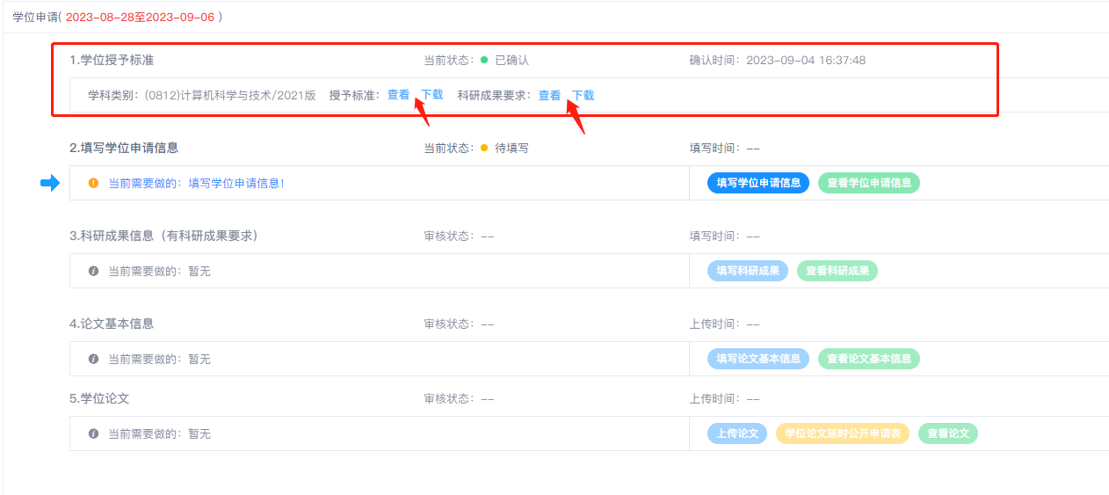
- 学位申请信息
研究生需填写学位申请信息。填写完之后可以查看学位申请信息。
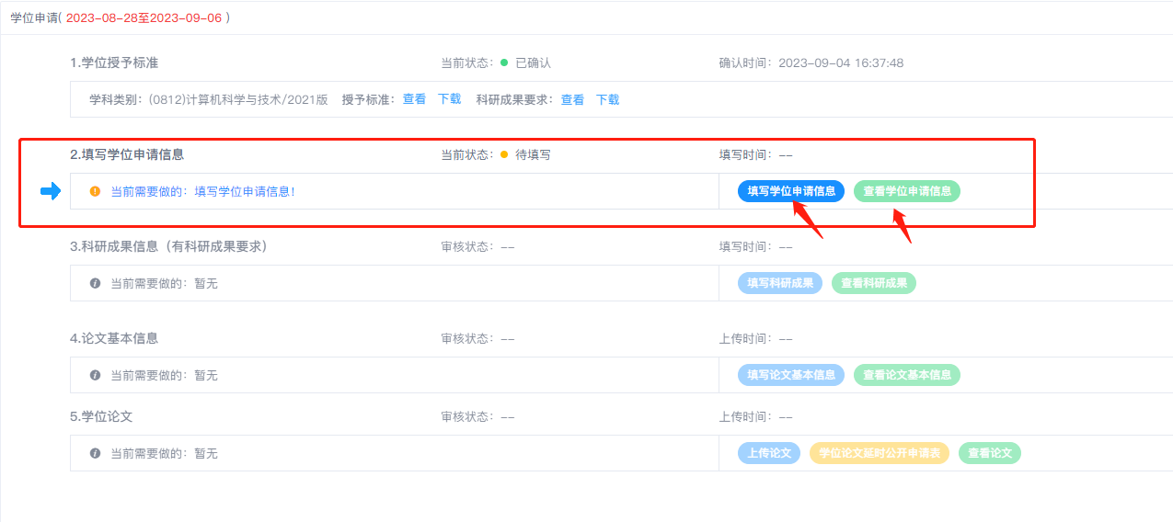
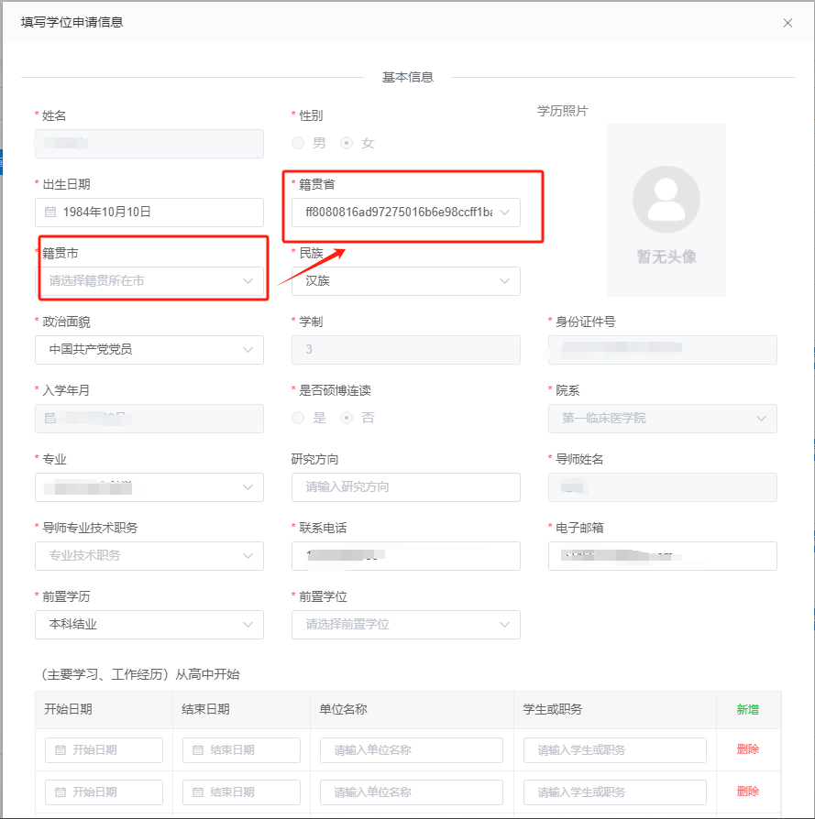
备注：
（1）2020级以前学生的籍贯省市因数据编码不匹配，导致未能显示，研究生按实际情况自行填写即可。
- “导师专业技术职务”字段系统已收录的将默认显示，未显示的请在本学院官网自行查询填写。
- “前置学历”字段系统已收录的将默认显示，未显示的请按实际来填写前一学段学历。
- “前置学位”字段系统已收录的将默认显示，未显示的请按实际来填写前一学段学位。
- “主要学习、工作经历”中,在学时间段“单位名称”填写学校名称，“学生或职务”填写“学生”。
- 科研成果信息（有科研成果要求的学科）--硕士
有科研成果要求时，研究生需填写与学位论文相关的科研成果，填写完之后可以查看科研成果。科研成果信息在审核前可重复编辑。
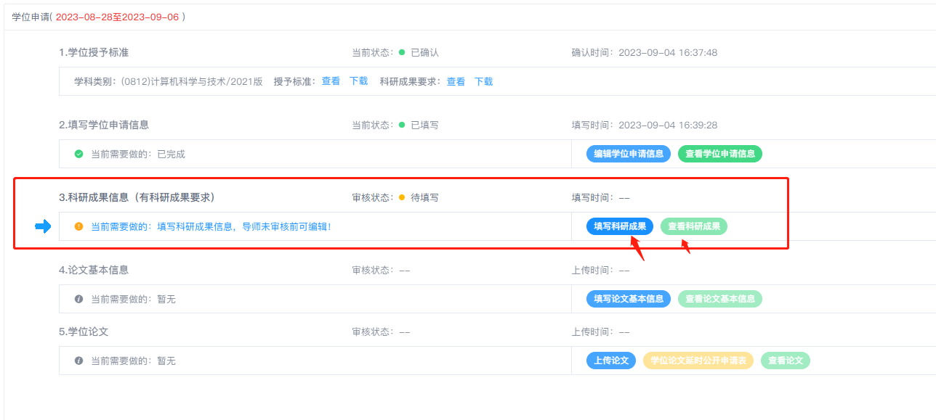
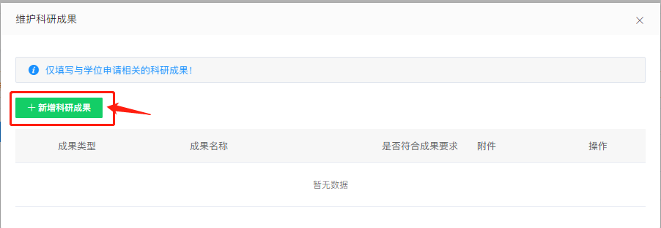
- 创新性成果信息（有创新性成果要求的学科）--博士

有创新性成果要求时，研究生需填写与学位论文相关的创新性成果，填写完之后可以查看创新性成果。
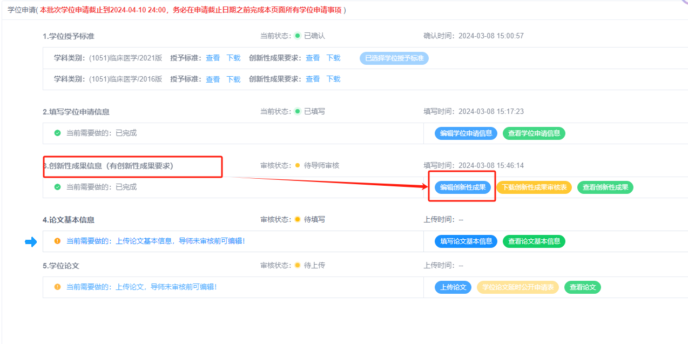
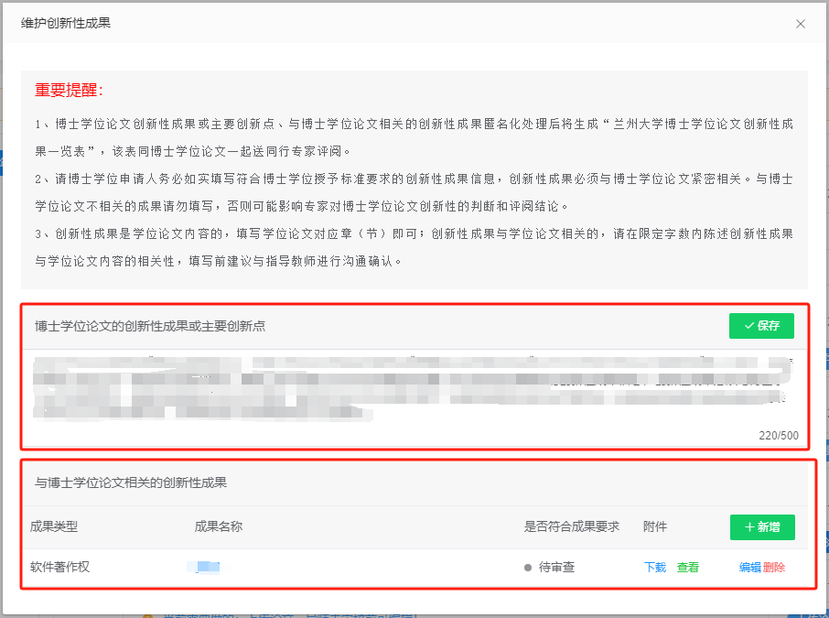
备注：
- 填写创新性成果前请认真阅读“重要提醒”中的内容。
- 创新性成果需导师审核通过后，才能生成创新性成果一览表与学位论文一起送审，请认真填写。
- 论文基本信息
研究生需填写学位论文基本信息，填写完之后可以查看学位论文基本信息。学位论文基本信息在审核前可重复编辑。
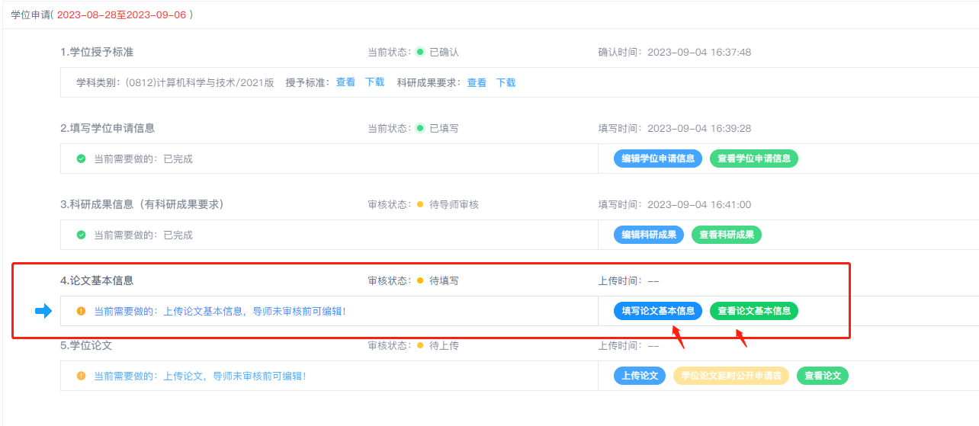
- 学位论文（所有版本论文上传前需要维护论文基本信息！！！）
研究生需上传学位论文，上传完之后可以查看学位论文（见下图1）。上传前需仔细阅读论文上传须知，下载并学习相关制度内容、填写对照自查项（见下图2）。学位论文在审核前可重复编辑。当论文审核不通过时，研究生需重新上传修改后的学位论文。研究生申请延时公开且审核通过时，可下载/打印学位论文延时公开申请表。
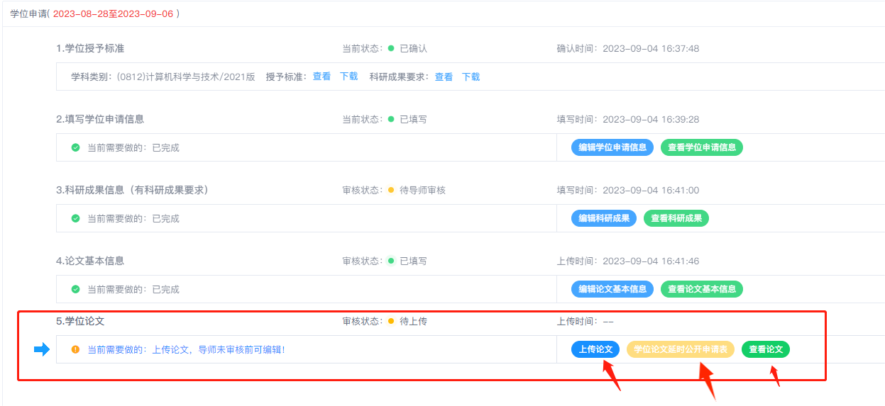
图1
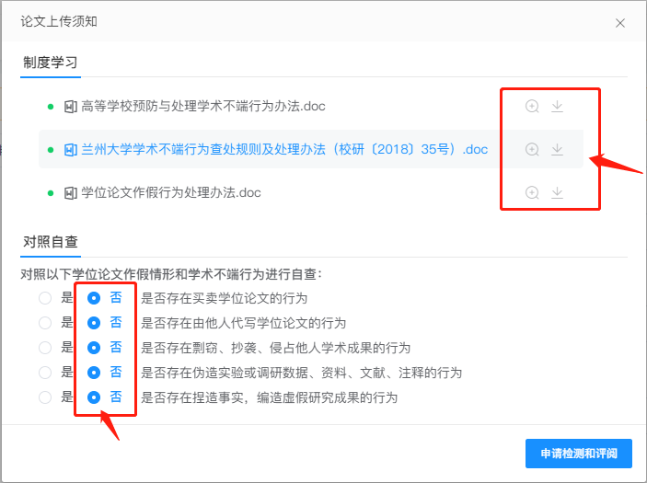
图2
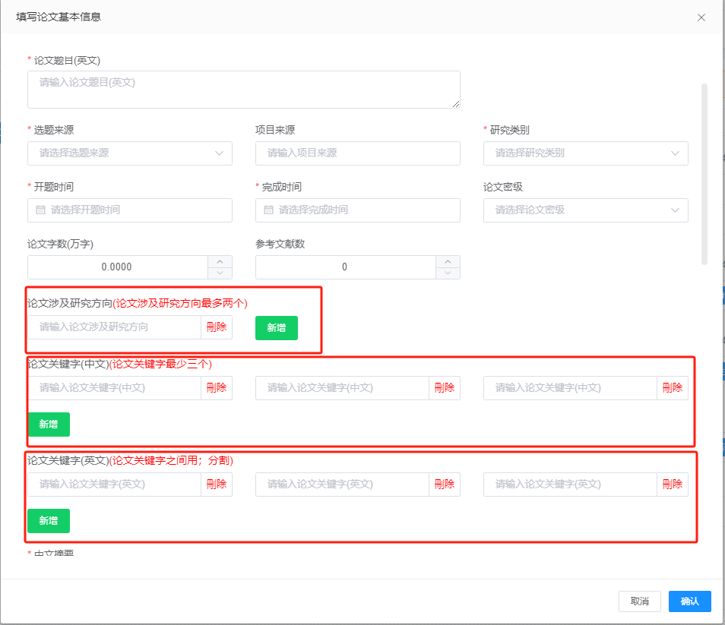
备注：“论文涉及研究方向”与“论文关键字”之间不需要分割字符，填写内容即可。
- 论文评阅
研究生可以查看学位论文的检测、评阅状态/结果，当检测、评阅结果出来之后，可以点击查看论文，查看文字检测复制比、下载论文评阅书。
- 论文复检
当检测结果为复检时，研究生需上传修改后的检测、评阅版论文。
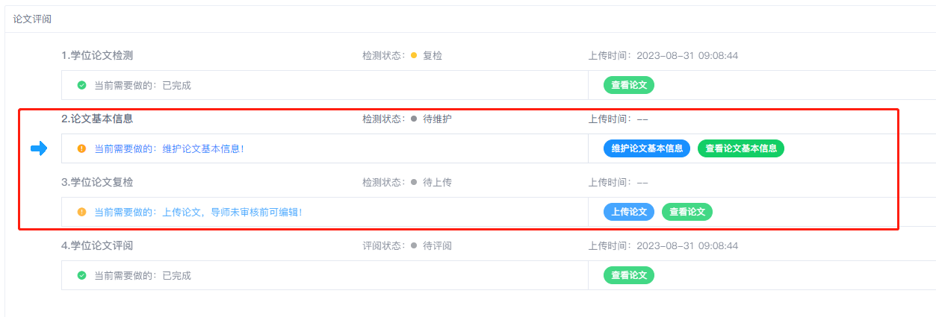
- 论文复审
当评阅结果为暂未通过时，研究生可下载复审审核表，填写完成后，交至学院，学院将扫描件上传至系统“复审申诉名单”模块。待学位办审核确认通过后，才可上传复审版本的论文。
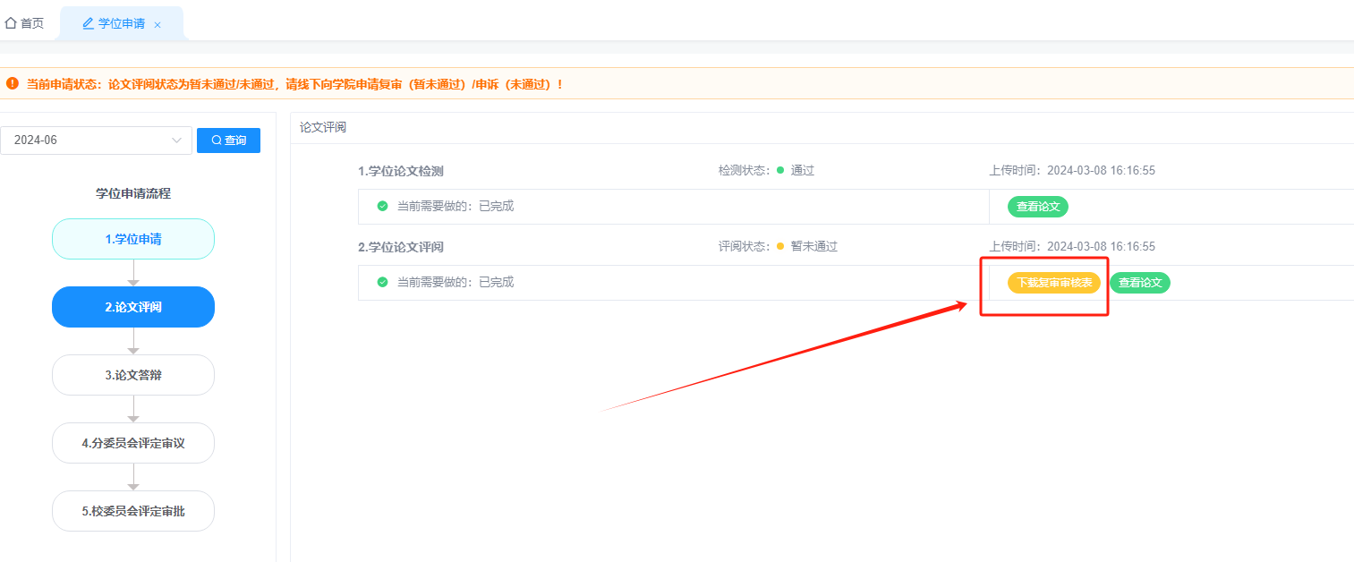
上传复审版本的论文如下图：
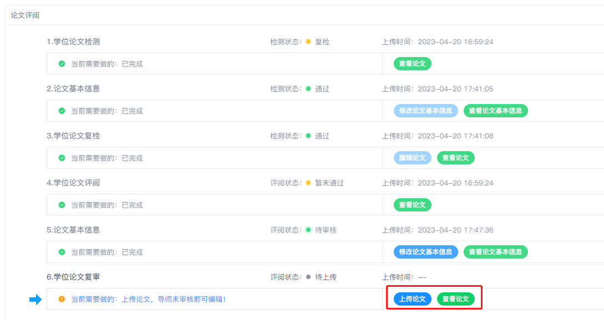
- 论文申诉
当评阅结果为不通过且符合申诉条件时，研究生可下载“申诉审核表”填写完整并盖章后，交至学院。学院将扫描件上传至系统“复审申诉名单”模块。待学位办审核确认通过后，才可以进行论文申诉流程。
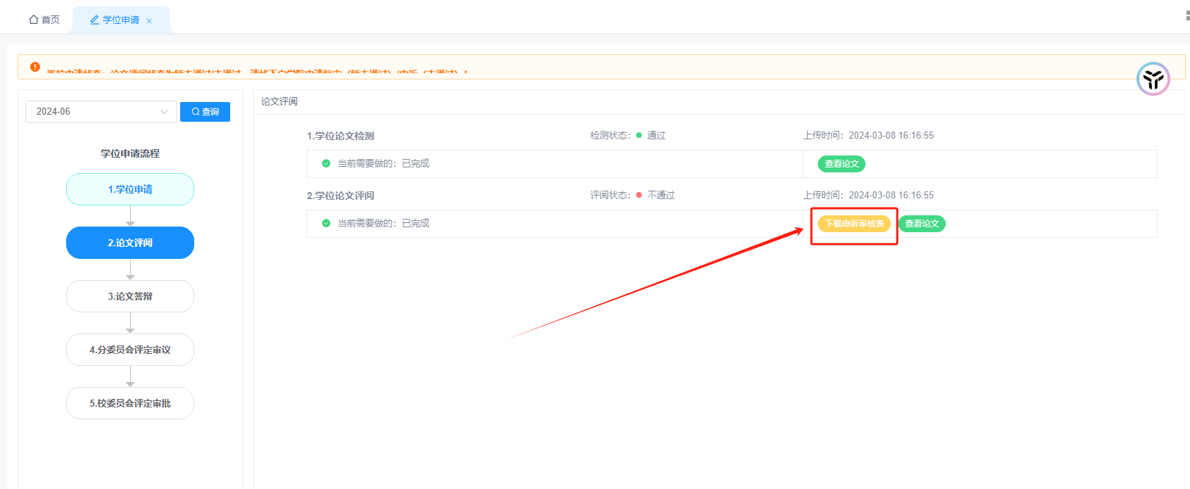
查看论文申诉信息如下图：
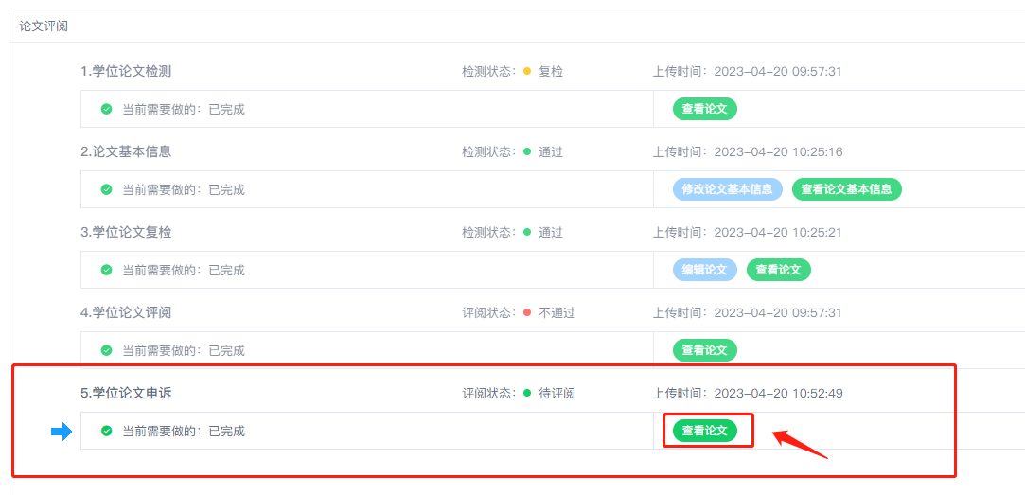
- 论文答辩
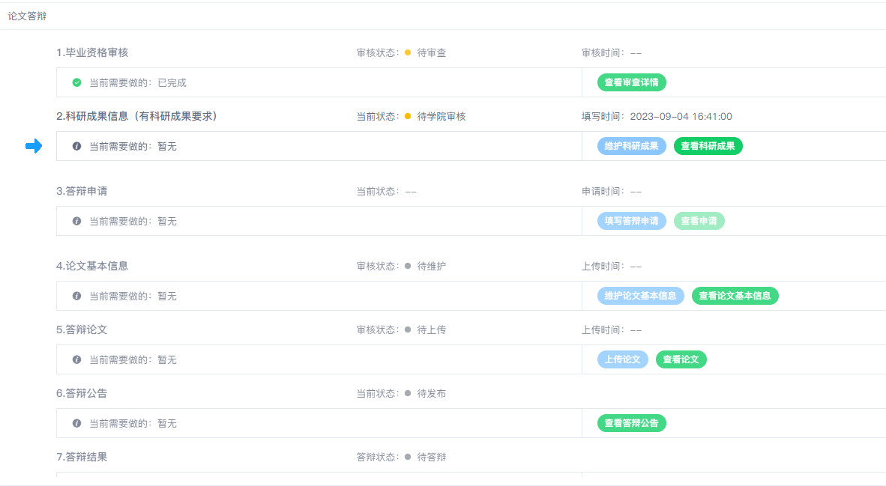
- 毕业资格审核
毕业资格审核结果为“通过”时，才能填写学位答辩申请。
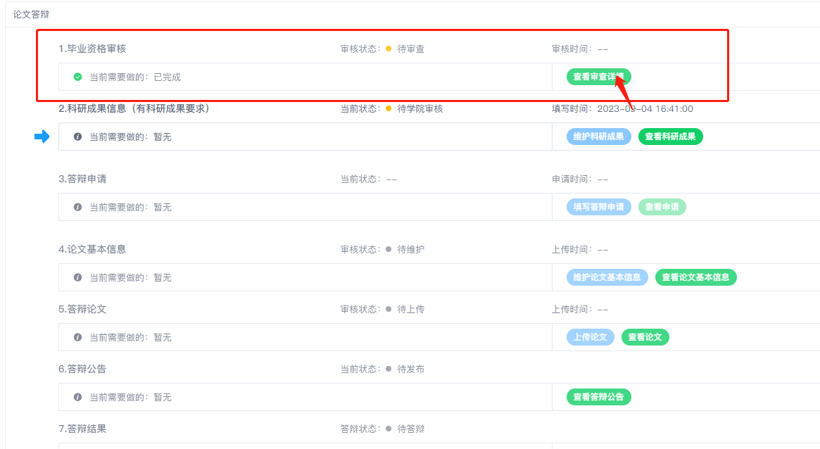
- 科研成果/创新性成果
有成果要求的学科，当成果审核结果为“未达到”或“基本达到”时，研究生需添加或补充成果内容；当成果审核结果为“达到”时，才能填写学位答辩申请。
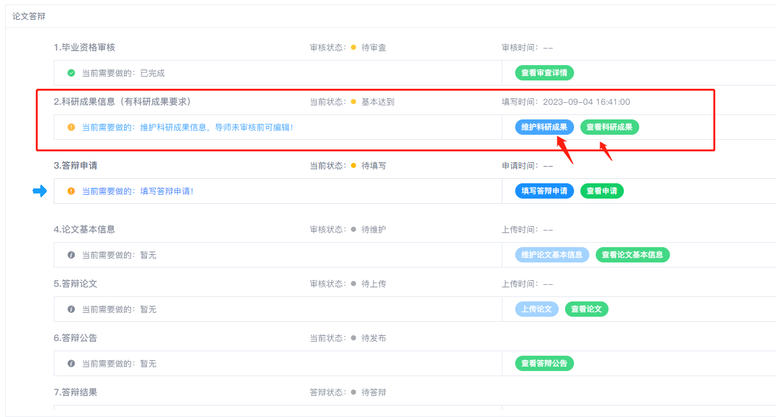
- 答辩申请
研究生需填写学位答辩申请。填写学位答辩申请的前提是毕业资格审核通过且成果审核结果为“达到”（有成果要求的学科）。
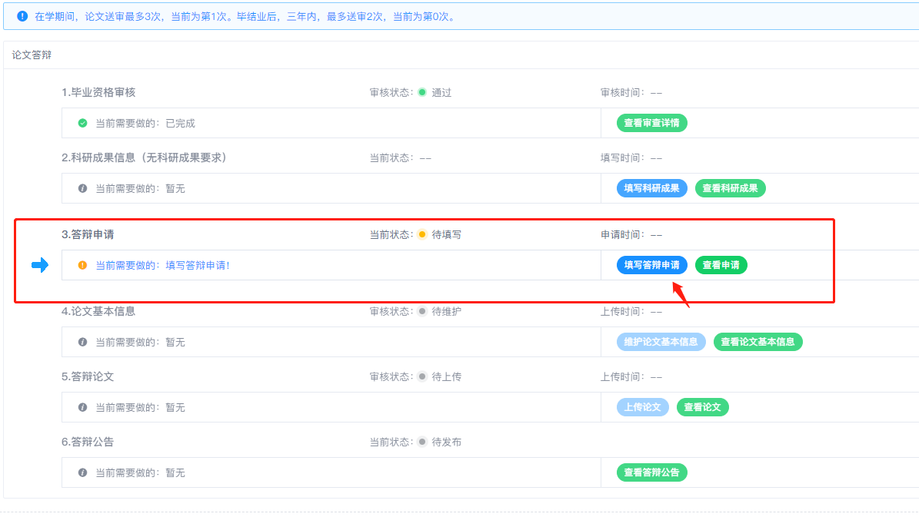
- 论文基本信息
研究生需填写答辩论文基本信息，填写完之后可以查看答辩论文基本信息。答辩论文基本信息在审核前可重复编辑。
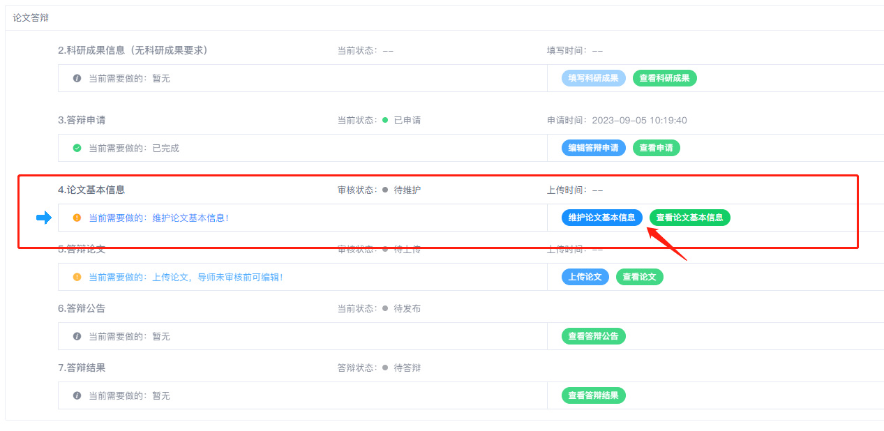
- 答辩论文
研究生需上传答辩论文，上传完之后可以查看答辩论文。答辩论文在审核前可重复编辑。当论文审核不通过时，研究生需重新上传修改后的答辩论文。
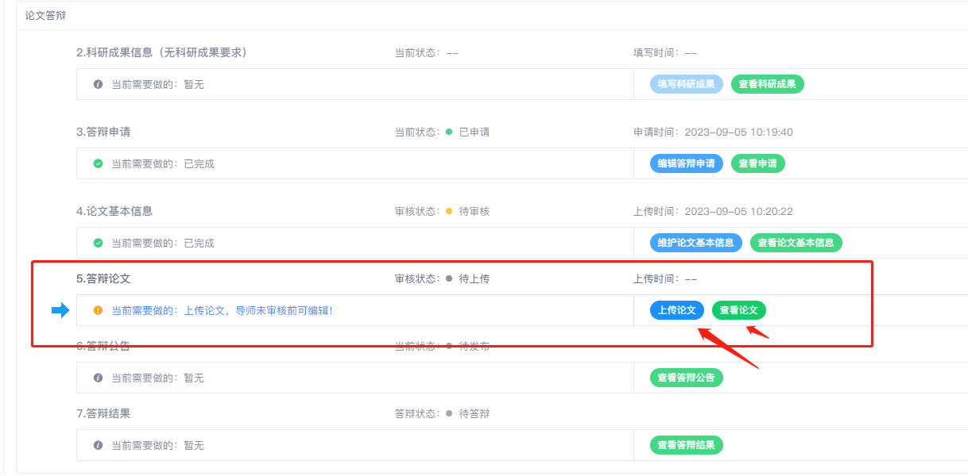
- 答辩公告
研究生可查看答辩公告：答辩时间，答辩地点，答辩专家组信息。
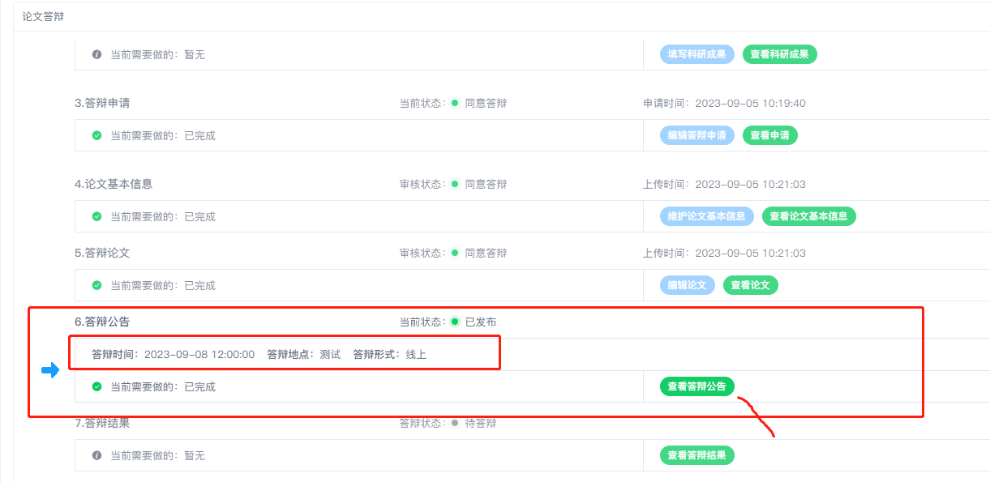
- 答辩结果
研究生可查看学位论文答辩结果。
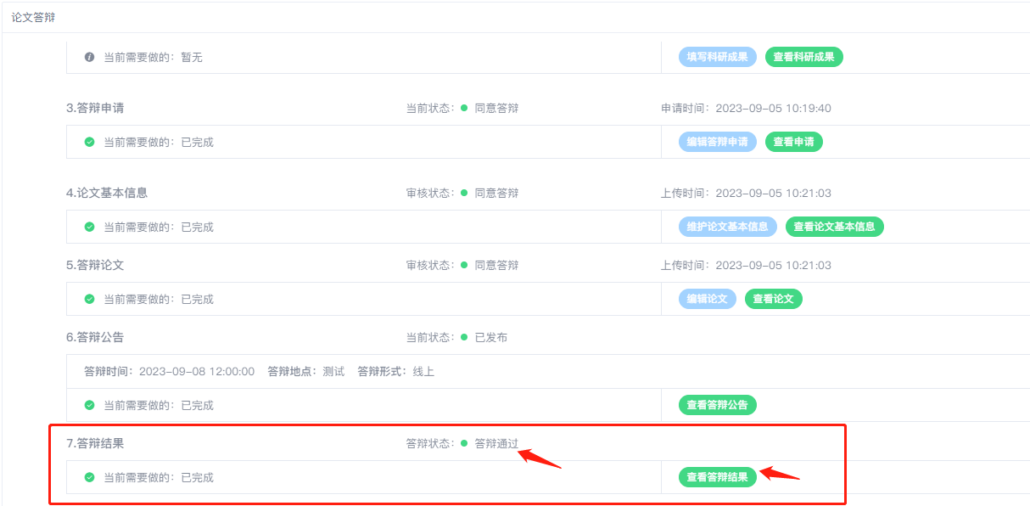
- 分委员评定会审议
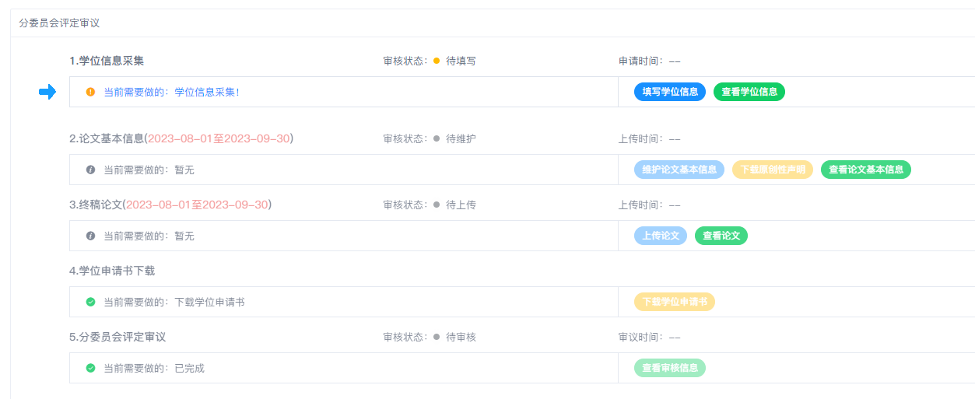
- 学位信息采集
研究生需完成学位信息采集，学位信息采集在审核通过前可重复编辑。
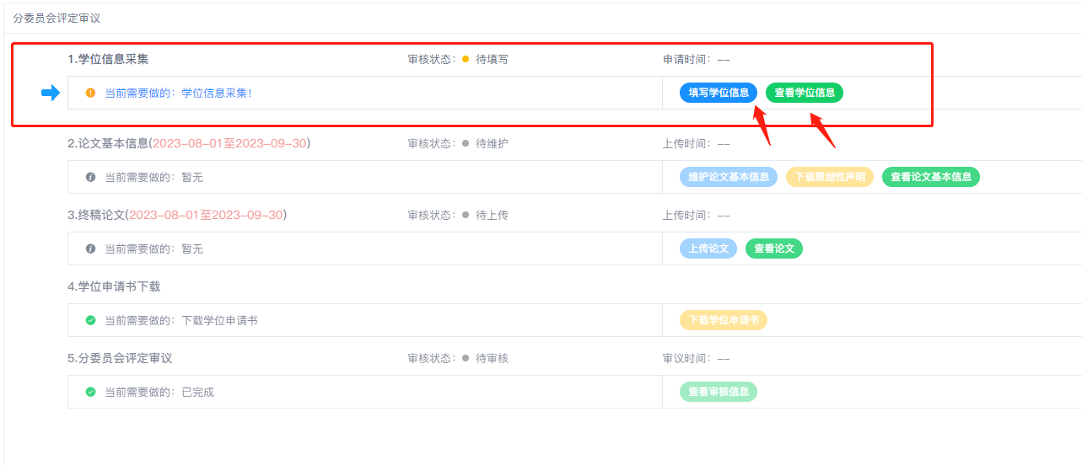
- 论文基本信息
研究生需填写终稿论文基本信息，填写完之后可以查看终稿论文基本信息。终稿论文基本信息在审核前可重复编辑。终稿论文审核通过后，可下载/打印原创性声明和使用授权声明。
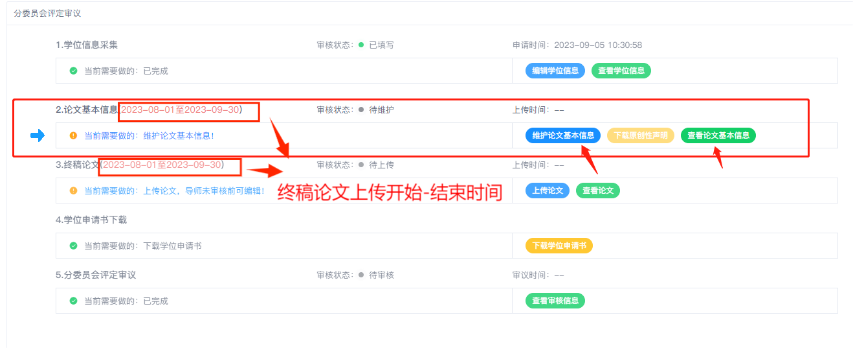
- 终稿论文
研究生需上传终稿论文，上传完之后可以查看终稿论文。终稿论文在审核前可重复编辑。当论文审核不通过时，研究生需重新上传修改后的终稿论文。
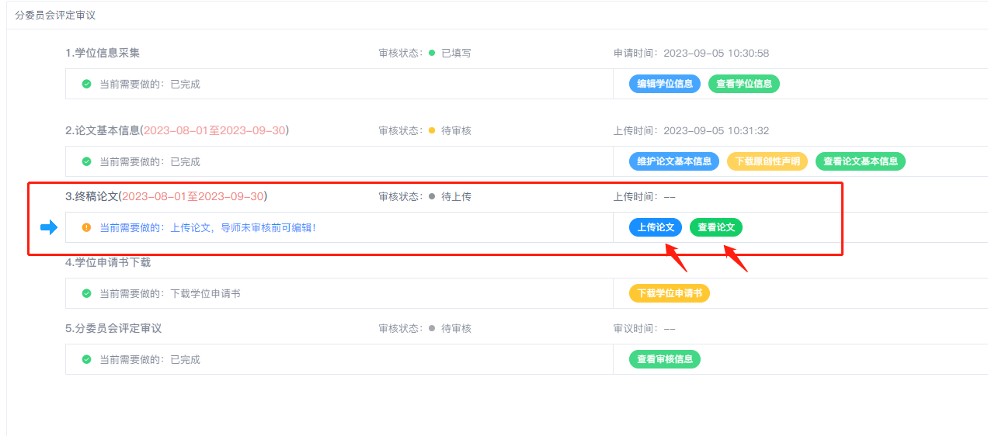
- 学位申请书下载
研究生可下载/打印学位申请书
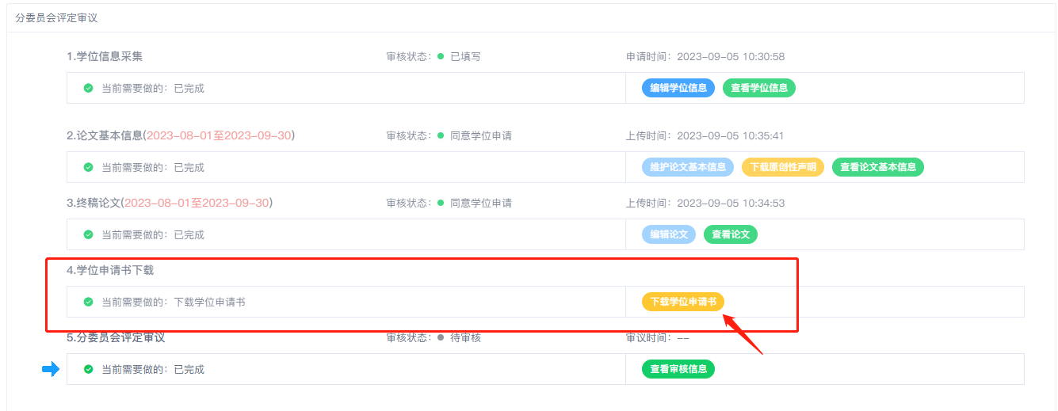
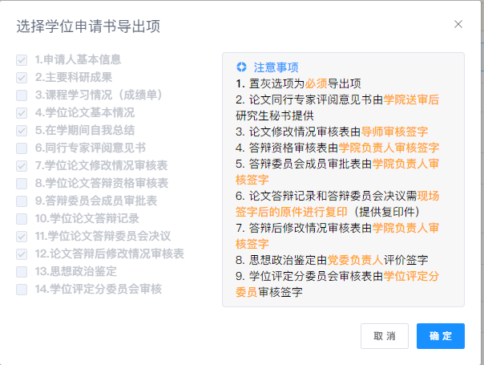
- 分委员会评定审议
研究生可查看分委员会评定审议状态、结果。
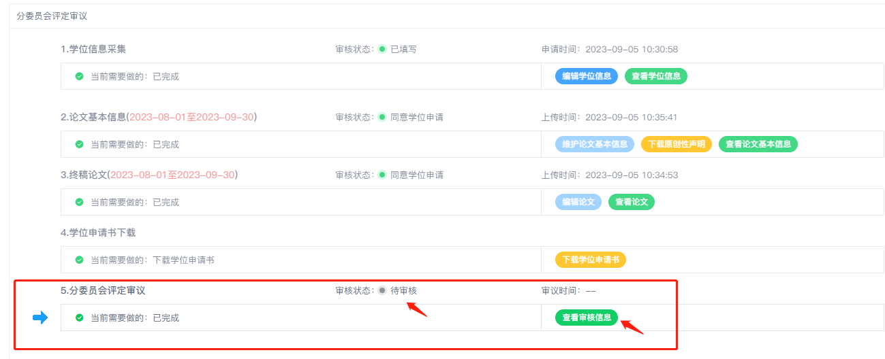
- 校委员会评定审批
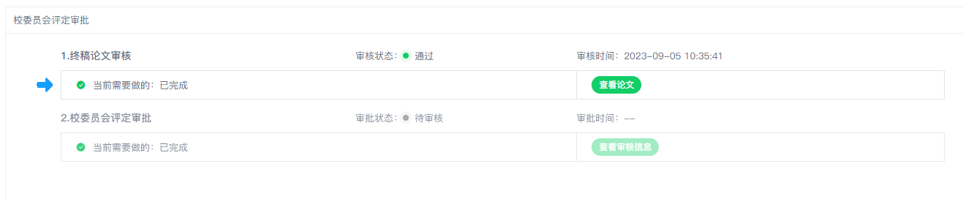
- 终稿论文审核
研究生可查看终稿论文审核状态、结果。
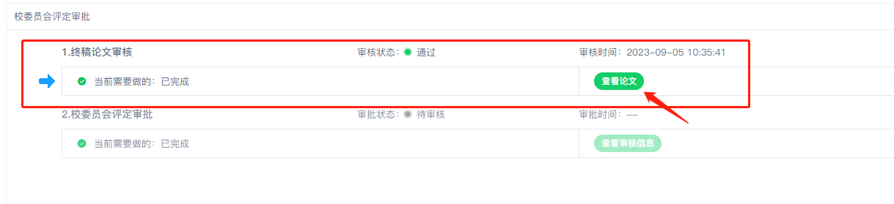
- 校委员会评定审批
研究生可查看校委员会评定审批状态、结果。
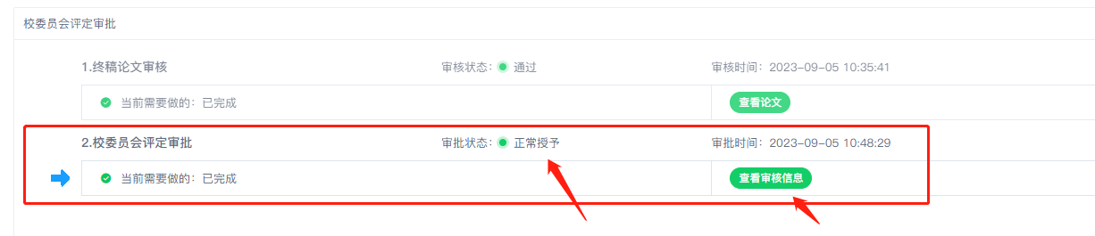
备注：学位申请产生的文件下载，遇到身份认证时（如下图），请退出系统，清除浏览器缓存（谷歌快捷键ctrl+shift+del或浏览器设置中找“清除浏览器数据”），重新登录系统下载。
